※二二八事件重點講義： P.116~117
1.民國【 34 年】，日本投降，國民政府成立【臺灣省行政長官公署】，並任命行政長官
【 陳儀 】，負責接收事宜。
2.二二八事件：
民國【 36 年】因查緝私菸造成流血衝突。政府派遣軍隊鎮壓，並實施【 清鄉 】。
3.事件後將行政長官公署改為【臺灣省政府】，起用臺人擔任公職，民國80年代後，中華民
國政府公開道歉。

會考試題練習：
臺灣有一位熟知各類蚊子及其傳播疾病的專家，人稱「蚊子博士」。他15 歲時便開始參與登革熱疫情的訪查，雖然因此染病，卻不減他對蚊蟲研究的熱 情。國民政府接收臺灣初期，因政經情勢的變化，加上語言隔閡、文化差異， 使得社會動盪不安，他只好暫停學業與研究工作。幾年後，他才又繼續投入瘧 疾的防治工作，並協助臺灣成為世界第一個根除瘧疾的國家。1980年，他被外 交部派到遙遠的南美 玻利維亞，這個內陸國家幾乎是位在從臺灣直線通過地球 球心到達的另一側地表。他努力研究在當地山區蒐集到的蚊子，希望這個開發 中國家也能免除瘧疾之害。
1.上文所述社會動盪不安的年代，主要是指下列何者？
(A)1910年代
(B)1930年代
(C)1940年代
(D)1960年代

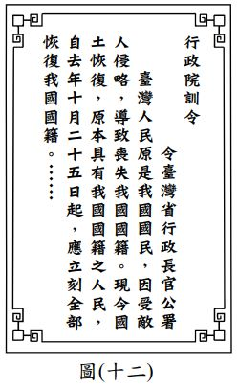
2.右圖是臺灣史上的一份官方文件，此文件發布的時代背景最可能是下列何者？
(A)《馬關條約》簽訂，日本統治臺灣
(B)日本戰敗，中華民國政府接收臺灣
(C)國共內戰失利，中華民國政府遷臺
(D)民國六十年，中華民國退出聯合國

